Особливості розвитку емоційної сфери дітей дошкільного віку
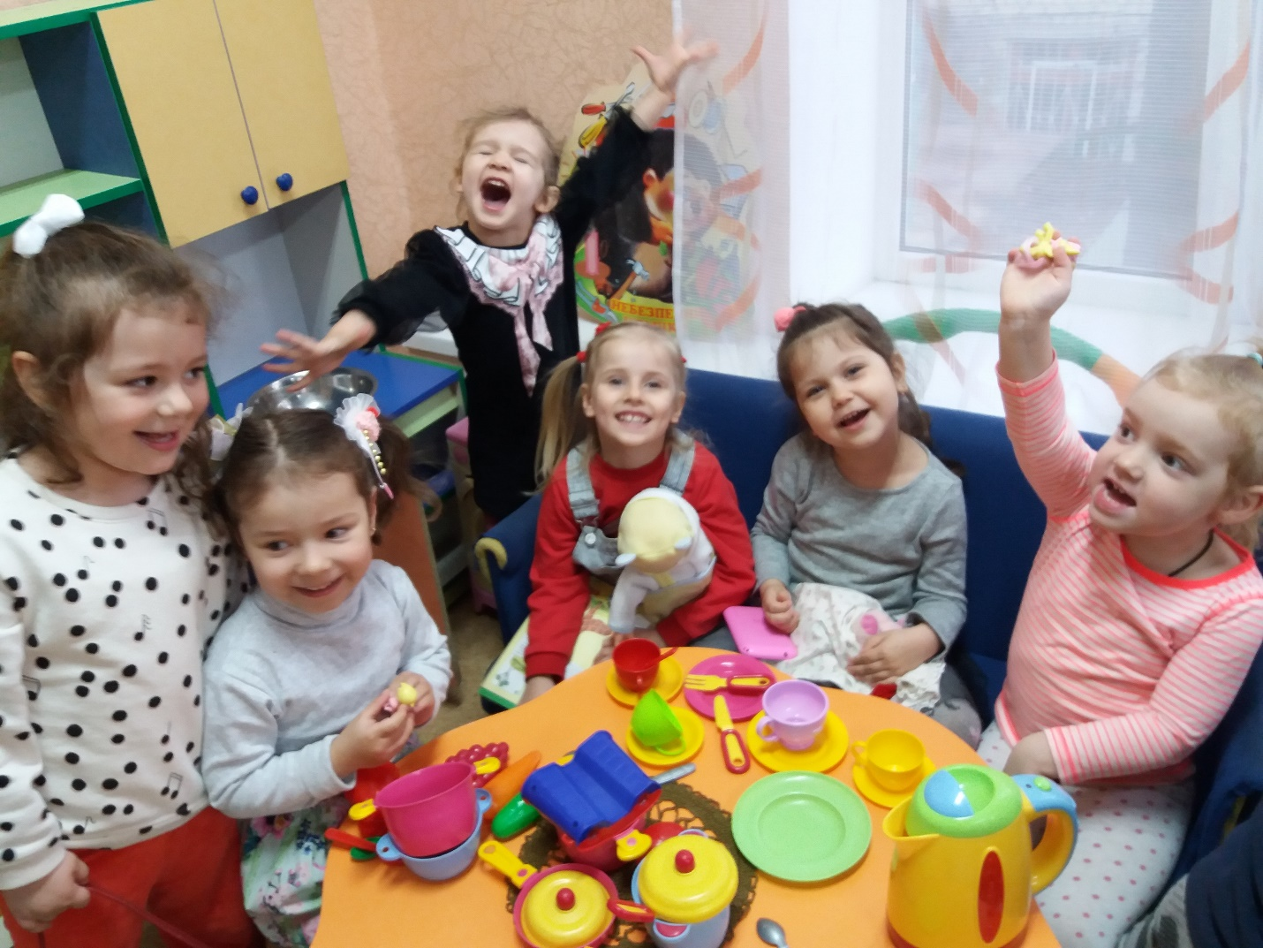
- Нестійкість емоцій. Діти дошкільного віку часто змінюють свій настрій та емоційний стан, що пов'язано з нестійкістю їх нервової системи. Тому, дитина може раптово перейти від радості до смутку, від зацікавленості до огиди.
- Егоцентризм. Діти дошкільного віку віддають перевагу власним емоціям та потребам, іноді нездатні сприймати почуття інших людей. Вони ще не розуміють, що їхні вчинки можуть вплинути на почуття та емоції інших людей.
- Неадекватна реакція на стресові ситуації. Діти дошкільного віку можуть бути вразливі до стресу, так як не завжди можуть ефективно керувати своїми емоціями. У таких випадках, дитина може довго затримувати свої емоції, або ж, навпаки, проявляти агресію.
- Розвиток соціальних емоцій. Діти дошкільного віку починають усвідомлювати соціальні емоції, такі як вдячність, почуття вини та інші. Ці емоції сприяють формуванню соціальної поведінки та розвитку емпатії.
- Збагачення емоційного словника. Діти дошкільного віку активно засвоюють нові слова та терміни, що пов'язані з емоційною сферою, що допомагає їм описувати свої власні емоції та сприймати емоції інших людей.
- Формування самосвідомості. Діти дошкільного віку поступово навчаються розуміти свої емоції та їх вплив на їхню поведінку. Це сприяє формуванню самосвідомості та розвитку самоконтролю.
- Залучення до ігрової діяльності. Ігрова діяльність є основним засобом формування емоційної сфери дитини. Гра допомагає дитині розвивати власний емоційний досвід, навички спілкування та взаємодії з іншими людьми.
- Потреба у стійкій підтримці дорослих. Діти дошкільного віку потребують підтримки та співпереживання з боку дорослих. Це сприяє формуванню позитивного емоційного клімату в сім'ї та виховних закладах, що має важливе значення для емоційного розвитку дитини.
  - Кілька рекомендацій щодо розвитку емоцій у дошкільників:
- Навчайте дітей розпізнавати емоції: Розпізнавання власних та чужих емоцій є ключовим елементом емоційного розвитку дітей. Вчіть дітей визначати свої емоції та емоції оточуючих, використовуючи відповідні слова.
- Підтримуйте позитивне середовище: Створіть позитивне та підтримуюче середовище, де діти можуть вільно висловлювати свої емоції та думки без обмежень та страху.
- Використовуйте ігри та вправи, що сприяють розвитку емоцій: Використовуйте різні ігри та вправи, що допоможуть дітям розвивати емоційну грамотність та сприятимуть розвитку емпатії.
- Забезпечуйте можливості виражати свої емоції: Дайте дітям можливість виражати свої емоції вільно та без обмежень, наприклад, через малювання, розмову, танці тощо.
- Вчіть дітей розуміти свої емоції та контролювати їх: Навчайте дітей розуміти, що викликає їхні емоції та як контролювати їх. Допоможіть дітям навчитися виражати свої емоції позитивним способом та знаходити способи релаксації, коли вони почувають себе стресово.
- Розвивайте навички соціальної взаємодії: Розвивайте навички соціальної взаємодії та емпатії. Допоможіть дітям навчитися розуміти почуття та емоції інших людей, сприяти розвитку здатності до співпереживання та допомогти дітям знаходити шляхи допомоги іншим людям, коли ті відчувають стрес.
- Будьте прикладом: Навчайте дітей емоційній грамотності не тільки словами, а й прикладом. Показуйте дітям, як ви виражаєте свої емоції, як розв'язуєте конфлікти та як займаєтеся саморегуляцією.

